Universidade Federal do Paraná
Curso de Engenharia Mecânica
Disciplina TMEC038- Elementos de Máquinas II – Prova Final
Nome:
GRR20
 | A | B | C | D | E | F
Número de matrícula:

Todas as questões devem ser resolvidas com as unidades no SI, usar preferencialmente mm, N, N*m, W e Mpa. Pode usar Graus e rpm (rotações por minutos), converta em rad/s para calcular o torque a partir da potência

- Um motor com rotação de 3510 rpm é empregado acoplado a uma caixa de redução por uma transmissão por correias em “V” com as seguintes características:
Aspectos de engenharia:
- Dimensões dos componentes:
  - Polia menor de 137 mm;
  - Polia maior de 406.4 mm;
  - Correia de perfil B de 2400 mm;
- Rotação do motor: 3510 rpm;
- Aplicação será a usinagem por torneamento de metais, pode usar o mesmo fator de serviço das engrenagens;
- Coeficiente de atrito padrão da correia de 0.5123;
- Rendimento nomina da transmissão: 94%.
Determine:
- A potência nominal do motor será definida pelos os 6 últimos dígitos do GRR em W divididos por 10 (05):
$$P_{nom}=\frac{A*100kW+B*10kW+C*1kW+D*100W+E*10W+F*1W}{10}$$
- A relação de transmissão (05);
- A distância entre centros (05);
- O número de correias (05);
- A carga aplicada nos mancais pelo conjunto de correias (05);
- A vida das correias (05);
- A rotação de saída do redutor por correias (05);
- O torque de saída do redutor por correias (05).

- Calcule uma transmissão de dentes helicoidais objetivando a relação de transmissão da prova, com o menor número de dentes no pinhão, fabricado pelo processo de geração, sem que ocorra nenhum recorte no pé do dente, para receber a potência do motor elétrico após a redução por correias.
Aspectos de engenharia:
  - Os Materiais das engrenagens serão:
    - Pinhão: Aço para cementação;
    - Coroa: Aço com dureza ente 360-400 HB;
  - Módulo de elasticidade dos materiais: 207 GPa
  - Coeficiente de Poison: 0.29
  - Folga no fundo do dente: c=0,25;
  - Ângulo de pressão: α=20°;
  - Ângulo de hélice: β=22.5°;
  - Pinhão e coroa simetricamente montados entre mancais.
  - Qualidade das engrenagens: ISO 7;
  - Aplicação será a usinagem por torneamento de metais;
  - Rendimento efetivo: 98%
Determine:
- Calcule a relação de transmissão da prova baseado em seu número de matricula (05).
$$i_{nom}=\frac{DEF}{ABC}, Se i_{nom}<1 faça i_{nom}=\frac{ABC}{DEF}$$
- Determine o módulo da transmissão para o número de dentes mínimo (05);
- Número de dentes do pinhão (z1) e da coroa (z2) e a relação de transmissão efetiva (i) (05);
- Determine o torque e a velocidade de saída do redutor (05)
- Diâmetros primitivos (d1 e d2) e a distância entre centros (a) (05);
- Dimensões das engrenagens: Diâmetros de adendo (d1_{a} e d2_{a}) (05);
- Razão de condução: ε_{α} (05);
- Grau de recobrimento axial: ε_{β} (05);
- A tensão de contato básica no flanco dos dentes (05);
- A tensão de contato de aplicação (com os fatores de engenharia) (05);
- A tensão de flexão básica da engrenagem mais solicitada (05);
- A tensão de flexão de aplicação da engrenagem mais solicitada (05);

Dados tabelados:
- Conversão do perímetro da correia em V do diâmetro interno para o diâmetro primitivo:
- Fator do ângulo de abraçamento – K₁:
- Fator de correção de comprimento K2:
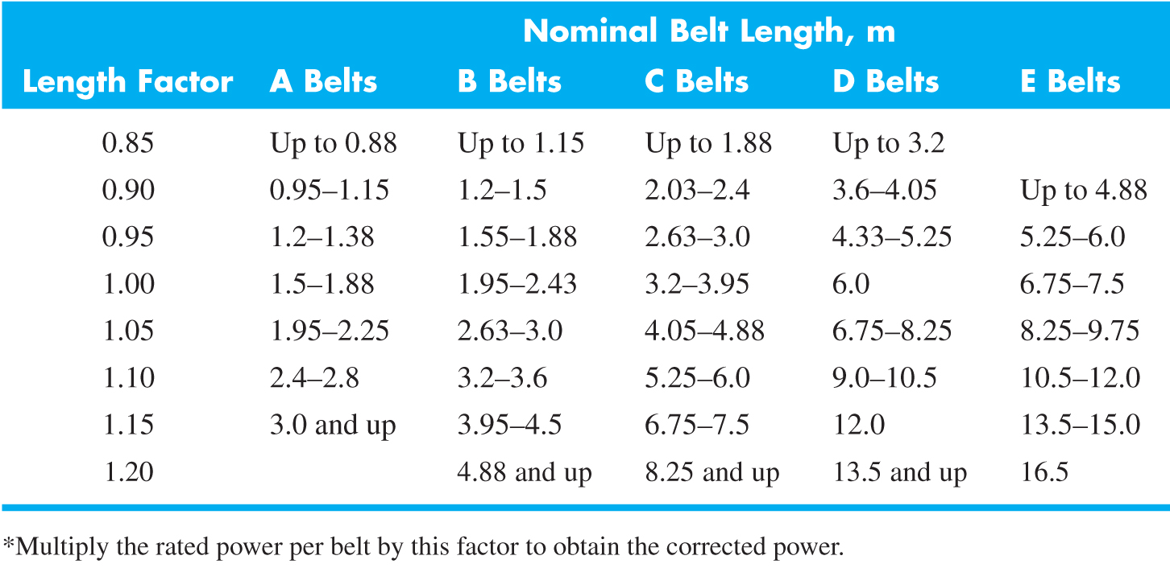
- Potência de transmissão para correias em V (dados em kW):
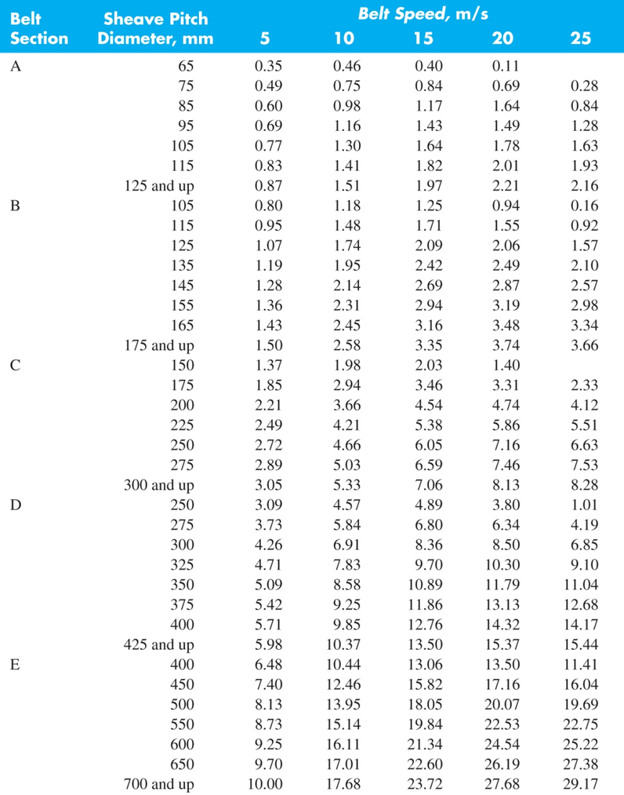
- Massa específica da correia em gramas /m:
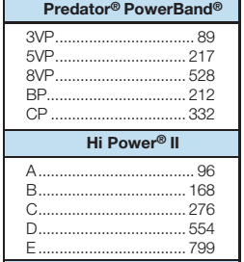
- Fator de rigidez ao dobramento da correia, valor está em lbf*in, dividir por 8.851 para obter N*m.

- Parâmetros de durabilidade, a unidade do K é N:
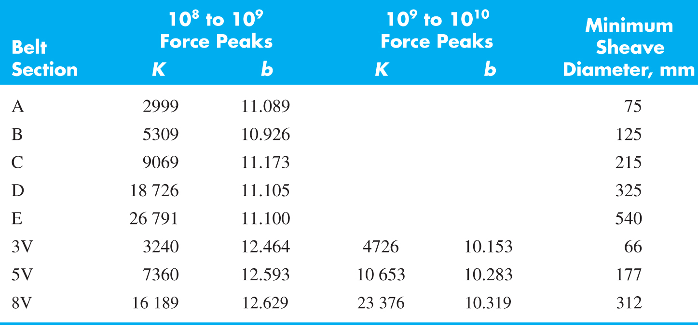
- Sugestões iniciais para o fator geométrico YM (Número de MAAG):
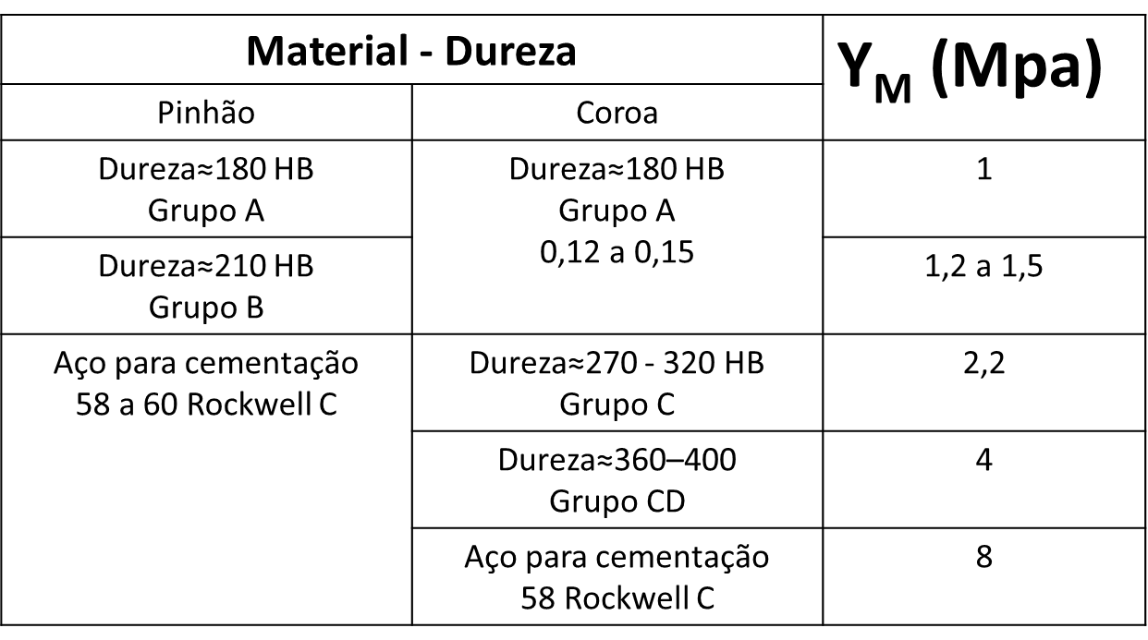
- Valores de fator dinâmico para engrenagens de dentes helicoidais Kd:
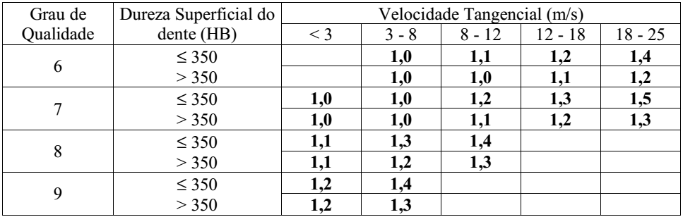
- Valores de fator de distribuição de carga Ke:
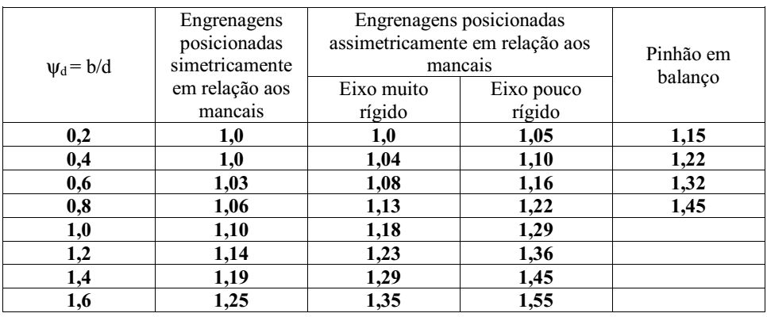
- Valores de fator de distribuição de carga Ks:
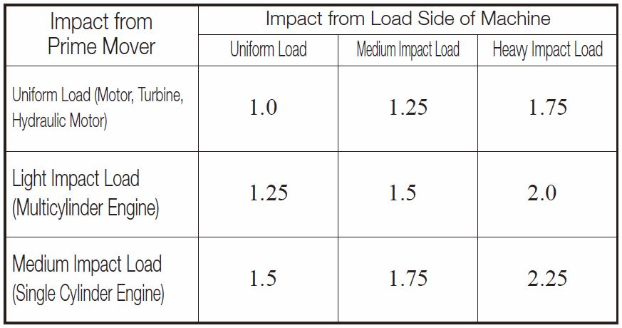
- Fator de forma Y_{F}:
